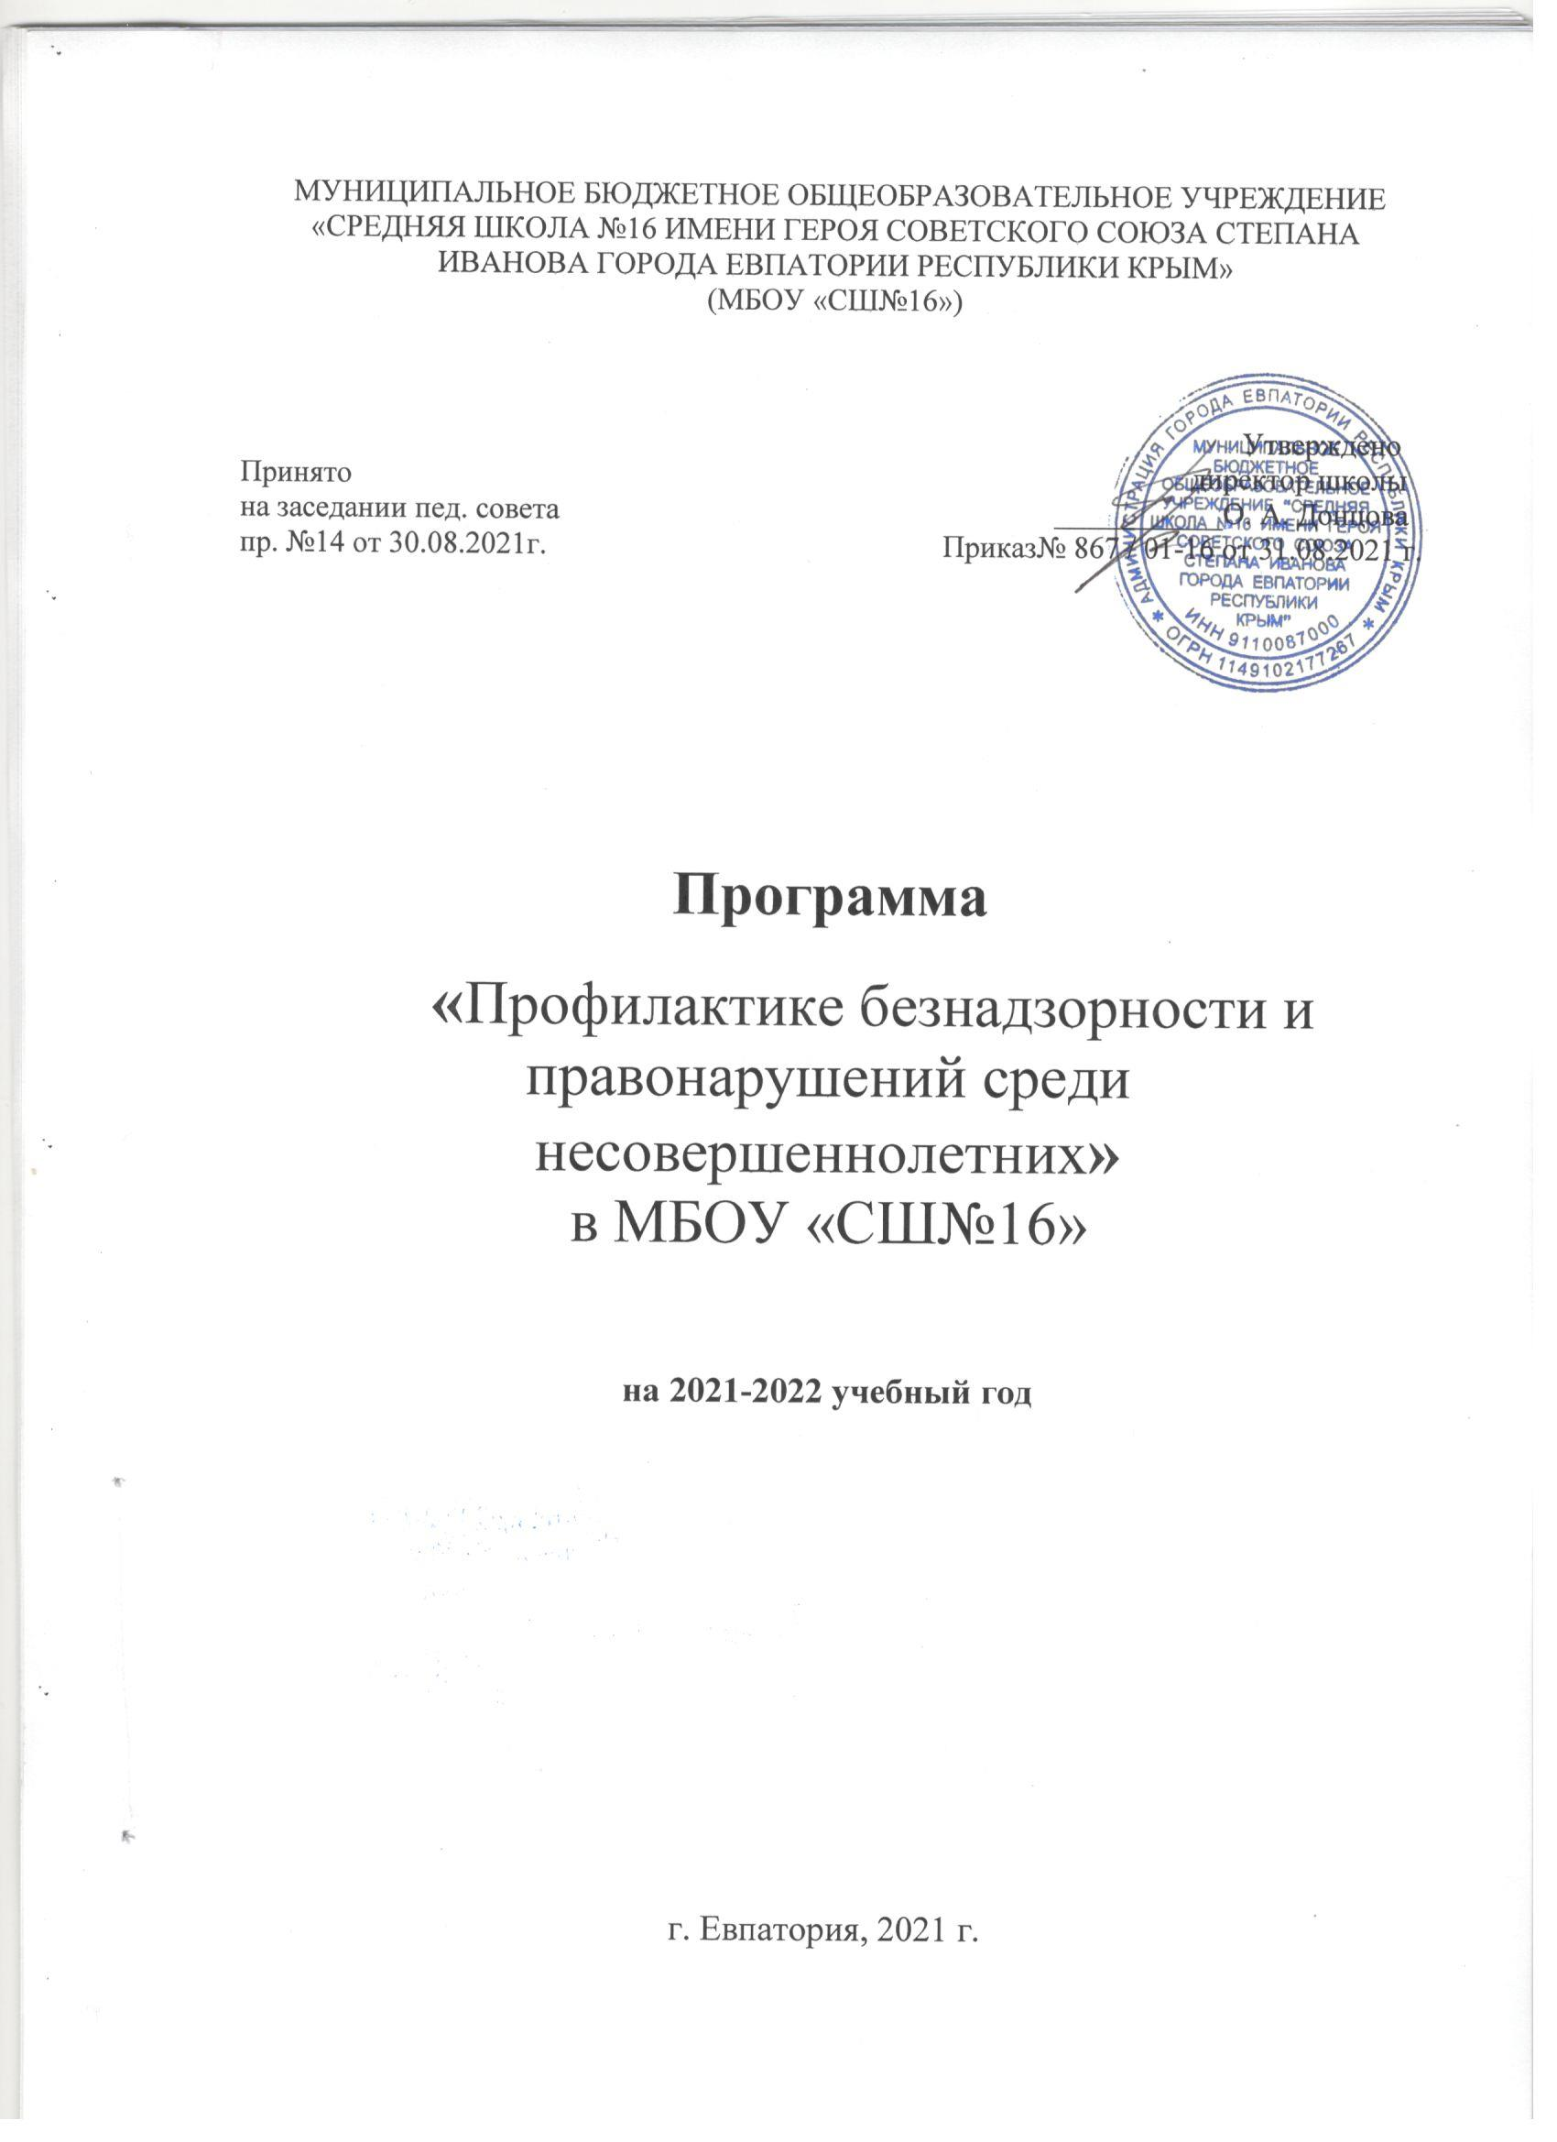

Пояснительная записка

Проблема правового воспитания ребёнка остаётся актуальной в современной школе. Именно здесь происходит становление интересов и ценностных ориентаций человека. Особое внимание должно уделяться детям подросткового возраста. Так как в этом возрасте только активно формируется мировоззрение, ребенок подвержен влиянию окружающих его людей. Этот факт подтверждает и статистика, поскольку в волну преступности чаще всего оказываются втянутыми несовершеннолетние.
Детская безнадзорность и беспризорность - следствие современной социально-экономической и духовно-нравственной ситуации, в России ,которая характеризуется нарастанием социального неблагополучия семей, падением их жизненного уровня, криминализацией среды, ростом преступности среди взрослых и порождают опасные для подрастающего поколения и общества в целом тенденции:
-рост числа граждан, лишённых родительских прав, что предопределяет широкое распространение социального сиротства и беспризорности среди несовершеннолетних;
-массовые нарушение прав детей;
-рост ранней алкоголизации и наркомании подростков, который ведёт к увеличению числа преступлений, совершённых несовершеннолетними;
-омоложение преступности;
-увеличение числа несовершеннолетних правонарушителей из семей, находящихся в социально-опасном положении.
Эти тревожные тенденции свидетельствуют о необходимости совершенствования системы профилактики безнадзорности и правонарушений несовершеннолетних. С целью систематизации работы образовательного учреждения в области профилактики была создана программа профилактики правонарушений среди несовершеннолетних в МБОУ «СШ №16»
Данная программа направлена на работу со всеми учащимися школы, предполагает как первичную профилактику, так и работу с детьми группы риска.

Цель программы:

-обеспечить единый комплексный подход к разрешению ситуаций, связанных с проблемами безнадзорности и правонарушений;
-создать условия для эффективного функционирования системы профилактики безнадзорности и правонарушений.

Задачи программы:

1. Повышение уровня воспитательной – профилактической работы с подростками вобразовательном учреждении;
2.Защита прав и законных интересов несовершеннолетних, находящихся в трудной жизненной ситуации;
3. Раннее выявление семейного неблагополучия и оказание специализированной адресной помощи;
4. Создание условий для психолого-педагогической, медицинской и правовой поддержки обучающихся;
5. Осуществление индивидуального подхода к обучающимся и оказание помощи в охране их психофизического и нравственного здоровья;
6. Осуществление консультативно-профилактической работы среди учащихся, педагогических работников, родителей.
7. Развитие системы организованного досуга и отдыха «детей группы риска»

Ожидаемые результаты:
- организация профилактической деятельности, способствующей снижению совершения правонарушений среди несовершеннолетних;
- стабилизация числа беспризорных детей подростков;
- преодоление тенденции роста числа правонарушений несовершеннолетних.

Срок реализации программы - 2021-2022 учебный год.

Ожидаемые результаты реализации программы

1. Работа с учащимися
№ | Содержание работы | Сроки | Ответственные
1. | Изучение и систематизация социальной структуры семей уч-ся школы. | В течение уч. года | социал. педагог, педагог-психолог, кл. руков.
2. | Выявление детей «группы риска», детей с  девиантным поведением, детей из неблагополучных и малообеспеченных семей | в течение уч. года | классные руков., Психолог,  соц. педагог
3. | Ежедневный контроль за посещением учащимися школы и оперативное принятие мер по выяснению причины пропуска занятий. | ежедневно | классные руководители
4. | Анкетирование учащихся с целью выявления склонности к правонарушениям | Сентябрь  февраль | психолог
5. | Вовлечение «трудных» учащихся в работу кружков и секций. | в течение уч. года | социал. педагог, кл. руков.
6. | Своевременное принятие мер по поступившим сигналам о правонарушениях учащихся:  а) индивидуальные беседы;  б)посещение семьи;  в)приглашение на Совет профилактики школы. | в течение уч. года | Кл. руков.,социал. педагог  Зам. дир. по ВР
7. | Посещение на дому учащихся группы риска. Изучение семейных взаимотношений. | в течение уч. года | Кл. руков.,социал. педагог
8. | Анкетирование учащихся «Я и моя семья»;  Анкетирование учащихся, с целью выявления склонности к правонарушениям;  Анкетирование учащихся по теме: "Законы в нашей жизни" | в течение уч. года | Педагог- психолог
9. | Индивидуальная работа с учащимися, находящимися в «зоне риска». | в течение уч. года | Социал. педагог, педагог-психолог
 | Учебный год 2021-2022
10. | Проведение цикла профилактических бесед, классных часов с учащимися:  1-4 классы  «Опасные ситуации на дорогах и тротуарах»  «Правила поведения с незнакомыми людьми»  «Простые правила культуры поведения и общения»  «Незнакомые подозрительные предметы на улице»  «Ответственность за порчу имущества»  «Если ты один дома»  «Незнакомые подозрительные предметы на улице»  «Хорошая учёба-выбор хорошей профессии»  «Страна Непослушания»  «Правила поведения во время летних каникул» | Сентябрь, октябрь  Ноябрь, декабрь  Январь, февраль  Март, апрель  Май | Социал. педагог, педагог-психолог,  Кл.руков.
 | 5-6 классы  «Ответственность за нарушение правил поведения в школе и на уроке»  «Телефон Доверия»  «Культура общения»  «Правонарушения и ответственность за них»  «Культура поведения и общения несовершеннолетних»  «Уделяйте время спорту!»  «Знай и соблюдай закон»  «Основные обязанности и права ученика»  «Ответственность несовершеннолетнего за правонарушения»  «Безопасный досуг во время каникул» | Сентябрь, октябрь  Ноябрь, декабрь  Январь, февраль  Март, апрель  Май | Социал. педагог, педагог-психолог,  Кл. руков.
 | 7-8 классы  «Совесть как гражданская ответственность»  «По ступеням во взрослую жизнь»  «За что ставят на внутришкольный учет?»  «Игромания – опасная болезнь»  «Внимание: опасная компания!»  «Что такое правонарушение и как его избежать»  «Цивилизованно решаем конфликты»  «Правила поведения в школе, на дороге, общественных местах»  «Прежде чем сделать – подумай!»  «Безопасный досуг во время каникул» | Сентябрь, октябрь  Ноябрь, декабрь  Январь, февраль  Март, апрель  Май | Социал. педагог, педагог-психолог,  Кл. руков.
 | 9-11 классы  «Ответственность за непосещение школы, пропуски уроков без уважительных причин».  «Поиск позитивных путей разрешения конфликтных ситуаций»  «Конституция – основной закон государства»  «Правонарушение и наказание (Поступок-проступок-преступление)»  «Выбор профессии – ответственное дело выпускника. Профессии, востребованные на рынке труда»  «Социальные нормы и асоциальное поведение»  «Как бы я организовал поддержание высокой дисциплины и правопорядка в школе»  «Неформальные движения, какие опасности в себе таят?»  «Безопасный досуг во время каникул» | Сентябрь, октябрь  Ноябрь, декабрь  Январь, февраль  Март, апрель  Май | Социал. педагог, педагог-психолог,  Кл. руков.
11. | Коррекция эмоционального состояния детей группы риска, семей СОП  -Проведение тренингового занятия с учащимися 5-7 классов «Умеем ли мы общаться»;  -Коррекционные занятия с детьми, испытывающими трудности в общении (тренинг «Я среди людей»)  -Тренинговое занятие для родителей и детей «Давайте говорить комплименты» | Согласно индивидуальным программам реабилитации | Социал. педагог, Педагог-психолог

2. Работа с классными руководителями, учителями-предметниками

 | Методические объединения классных руководителей
 | Начальная школа
1.
 | 2021-2022 уч. год  «Дети с девиантным поведением. Особенности работы классного руководителя»  «Взаимосвязь учебной деятельности и статуса личности в группе младших школьников»  «Интернет риски у детей младшего школьного возраста»  «Влияние стилей взаимоотношения в семье на проявление агрессивности младших школьников»  «Школа и семья: аспекты взаимодействия»  «Повышение учебной мотивации младших школьников» | Ноябрь  Январь  Апрель | Зам по ВР, педагог-психолог, социальный педагог, руководитель МО
 | Средняя школа
2.
 | 2021-2022 уч. год  «Булинг в подростковой среде»  «Гендерные особенности девиантного поведения детей подросткового возраста»  «Профилактика возникновения проблемных ситуаций в жизни ребенка»  «Влияние интернет-технологий на психическое развитие подростка»  «Семья социально-опасного положения. Алгоритм работы классного руководителя»  «Психологические особенности проявления агрессии у подростков с разным статусным положением в группе» | Ноябрь  Январь  Апрель | Зам по ВР, педагог-психолог, социальный педагог, руководитель МО
 | Старшая школа
3. | 2021-2022 уч. год  «Методы работы классного руководителя в профилактике правонарушений и преступлений несовершеннолетних»  «Влияние акцентуаций характера на учебную мотивацию старшеклассников»  «Школьные стрелки – как разновидность массовых убийств»  «Гендерные особенности профессионального самоопределения старшеклассников»  «Профилактика девиаций в поведении несовершеннолетних- алкоголизма, табакокурения, преступности»  «Профилактика психологического насилия в отношении старшеклассников в образовательном учреждении» | Ноябрь  Январь  Апрель | Зам по ВР, педагог-психолог, социальный педагог, руководитель МО
4. | Семинар – практикум:  Семинар для классных руководителей  «Выработка мер по профилактике деструктивного поведения учащихся».  Педагогический совет: «Инновационные формы работы с родителями в условиях модернизации образовательного процесса».  Семинар для педагогов:  «Повышение эффективности работы педагогов через профилактику и коррекцию психического и физического истощения».  «Своевременное сообщение в администрацию школы КДН, ОПДН, УО о фактах насилия над ребёнком со стороны родителей и других взрослых | Декабрь  ноябрь  март | Зам по ВР, педагог-психолог, социальный педагог, руководитель МО
6. | Организация участия классных руководителей в социальной жизни детей через рейды, составление социальных паспортов, составление актов ЖБУ. | Сентябрь  февраль | Социал. педагог,  Кл. руков.

3. Работа с родителями
 | Психолого – педагогический лекторий
 | Начальная школа
1 | Пример родителей – основное условие успешного воспитания культуры поведения у детей.  Воспитательный климат в семье. Влияние на детей материально-бытовых условий, взаимоотношений между родителями.  Телевидение: за и против. Что смотрят наши дети, и как это отражается на их психике и общем самочувствие.  Влияние семейного воспитания на формирование личности ребёнка | Сентябрь  Ноябрь  Январь  Апрель | Педагог-психолог
 | Средняя школа
2 | «Конфликты с собственным ребенком и пути их разрешения.  Меры наказания и поощрения в современных семьях.  Подростковый возраст и его особенности. Возможные «кризисы» переходного возраста.  Стрессы в вашей жизни и в жизни ваших детей. Как с ними бороться. | Сентябрь  Ноябрь  Январь  Апрель | Педагог-психолог
 | Старшая школа
3 | «Профессии, которые выбирают наши дети»  «Как подготовить себя и подростка к выпускным экзаменам»  «Влияние семейных трудовых традиций на выбор профессии старшеклассникам»  «Если отношения с ребёнком вышли из-под контроля» | Сентябрь  Ноябрь  Январь  Апрель | Педагог-психолог

Правовое просвещение родителей
Начальная школа
1. | 2021-2022 уч. год  Начальная школа  «Важность организации детского досуга»  «Причины и последствия детской агрессии»  «Профилактика жестокого обращения с детьми в семье»  «Профилактика игровой и Интернет-зависимости среди младших школьников»  Сотрудник полиции:  «Семейный Кодекс. Глава 12. Права и обязанности родителей»  «Роль семьи в профилактике и предупреждении правонарушений»  «Ответственность за нарушение правил ПДД»  «Последствия самовольного ухода детей из школы» | Сентябрь  Ноябрь  Январь  Апрель  сентябрь  ноябрь  январь  апрель | Социальный педагог, Зам по ВР  Сотрудник ОПДН
 | Средняя школа
2. | «Контроль со стороны родителей за выходом детей на Интернет сайты, склоняющие их к суицидальным попыткам»  «Авторитет родителей. Из чего он складывается»  «Воспитание культуры поведения несовершеннолетних в общественных местах».  «Жизненные цели подростков. Профилактика подростковой агрессии».  Сотрудник полиции:  «Права и обязанности родителей. (Кодекс об административных правонарушениях, №195-ФЗ (ст. 5.35 КоАП РФ).  «Причины употребления детьми наркотических средств. Первые  признаки употребления»  «Профилактика правонарушений, бродяжничества, беспризорности. Ранняя профилактика семейного неблагополучия».  «Необходимость соблюдения норм поведения в ОУ, общественных местах» | Сентябрь  Ноябрь  Январь  Апрель  Сентябрь  Ноябрь  Январь  Апрель | Социальный педагог, Зам по ВР  Сотрудник ОПДН
 | Старшая школа
3. | «Возраст, по достижении которого наступает административная ответственность»  «Секретный мир наших детей. Свободное время школьников. Профилактика бродяжничества»  «Формирование осознанного отношения несовершеннолетних к здоровому образу жизни»  «Особенности старшего школьного возраста. Роль родителей в формировании ценностных ориентаций»  Сотрудник полиции:  «Ответственность, предусмотренная Семейным кодексом Российской Федерации (ст. 69 Семейного кодекса РФ)»  «Профилактика алкоголизма и пьянства в молодёжной среде»  «Терроризм. Ответственность за заведомо ложные сообщения»  «Кодекс об административных правонарушениях» | Сентябрь  Ноябрь  Январь  Апрель  Сентябрь  Ноябрь  Январь  Апрель | Социальный педагог, Зам по ВР  Сотрудник ОПДН
4. | Опросник для родителей – диагностика нарушений во взаимоотношениях подростка с родителями и их причин, опросник родительского отношения (А.Варга, В.Столин);  Анкета для родителей с помощью опросника Баса – Дарки  Изучение семейных отношений. | Согласно плана индивидуальных программ | Педагог-психолог
5. | Заседание Совета профилактики | Согласно плану заседаний Совета профилактики | Зам. дир. по ВР  Педагог-психолог  Соц. педагог
6. | Индивидуальные беседы с родителями. Поиск выхода из сложных ситуаций. | В течение учебного года | Социал. педагог, педагог-психолог

